# Spécialiser le contexte de Swagger

# Démonstration 2 du module 7

|  |
| --- |
| Les objectifs de cette démonstration sont   * Configuration des URLs de swagger-ui et api-docs * Activer ou désactiver ces données * Création d’une classe de configuration de l’Open API * Spécialiser le titre, la description et le numéro de version de la documentation |

Contexte

* Continuer notre application de démonstration précédente

Déroulement

# Configuration Open API dans le fichier de configuration de Spring Boot :

Permet de configurer les chemins, de l’API et de Swagger. Cela permet aussi d’activer ou non l’API pour la production

* Ajouter au fichier application.yaml

# Specify the path of the OpenAPI documentation

springdoc:

api-docs:

path: /eni/api-docs

# Specify the path of the Swagger UI

swagger-ui:

path: /eni/swagger-ui.html

## Exécution

* Lancer l’application
* L’URL pour accéder à Swagger-UI est à présent :
  + http://localhost:8080/eni/swagger-ui/index.html
* L’URL pour la documentation OpenAPI :
  + http://localhost:8080/eni/api-docs

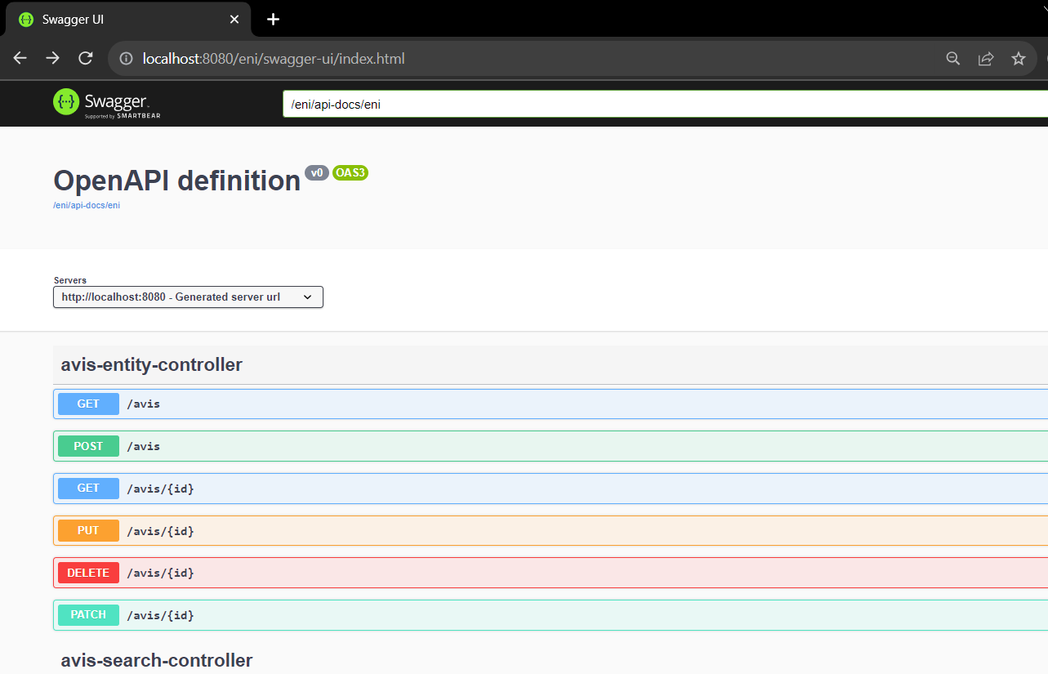

# Activer ou désactiver I’interface Swagger-UI ou la documentation OpenAPI dans le fichier de configuration de Spring Boot :

* Ajouter dans le fichier application.yml ; la propriété springdoc.swagger-ui.enabled
  + Pour activer, la propriété doit être à true

# Specify the path of the OpenAPI documentation

springdoc:

api-docs:

path: /eni/api-docs

# Specify the path of the Swagger UI

swagger-ui:

path: /eni/swagger-ui.html

# Enable or disable Swagger UI

enabled: true

* + Pour désactiver, la propriété doit être à false

# Specify the path of the OpenAPI documentation

springdoc:

api-docs:

path: /eni/api-docs

# Specify the path of the Swagger UI

swagger-ui:

path: /eni/swagger-ui.html

# Enable or disable Swagger UI

enabled: false

## Exécution

* Par défaut, quand on ajoute OpenAPI l’interface Swagger-UI est active
* Si vous mettez la propriété à false
  + Vous obtiendrez un 404 pour l’URL de Swagger-UI

* + Cependant, il est toujours possible d’accèder à la documentation OpenAPI : http://localhost:8080/eni/api-docs
* Ajouter dans le fichier application.yml ; la propriété springdoc.api-docs.enabled
  + Pour activer, la propriété doit être à true

# Specify the path of the OpenAPI documentation

springdoc:

api-docs:

path: /eni/api-docs

# Enable or disable api-docs

enabled: true

# Specify the path of the Swagger UI

swagger-ui:

path: /eni/swagger-ui.html

# Enable or disable Swagger UI

enabled: true

* + Pour désactiver, la propriété doit être à false

# Specify the path of the OpenAPI documentation

springdoc:

api-docs:

path: /eni/api-docs

# Enable or disable api-docs

enabled: false

# Specify the path of the Swagger UI

swagger-ui:

path: /eni/swagger-ui.html

# Enable or disable Swagger UI

enabled: false

## Exécution

* Par défaut, quand on ajoute OpenAPI la documentation OpenAPI est active
* Si vous mettez la propriété à false
  + Vous obtiendrez un 404 pour l’URL d’api-docs
  + http://localhost:8080/eni/api-docs

Ces propriétés peuvent-être utilisées pour gérer la sécurité ou la production

* Remettre les 2 propriétés à true pour tout réactiver

# Classe de configuration Open API :

**package** fr.eni.demo.swagger;

**import** org.springframework.context.annotation.*;

**import** io.swagger.v3.oas.annotations.*;

**import** io.swagger.v3.oas.annotations.info.Info;

@Configuration

@OpenAPIDefinition(info = @Info(

title = "ENI API + MongoDB [NoSQL] - Démonstration",

description = "Description de nos APIs REST avec MongoDB et Spring Data REST",

version = "1.0"))

**public** **class** OpenApiConfig {

}

* Le code ci-dessus représente une classe de configuration. Elle configure la documentation OpenAPI (anciennement connue sous le nom de Swagger) pour votre application Spring Boot 3.
* L'annotation @OpenAPIDefinitionConfiguration sur la classe OpenApiConfig permet de définir la documentation OpenAPI pour votre application.
* L’annotation @info(…) définit les informations de base sur votre API, y compris son titre, sa description, et version.

## Exécution

* Lancer l’application avec la classe de configuration

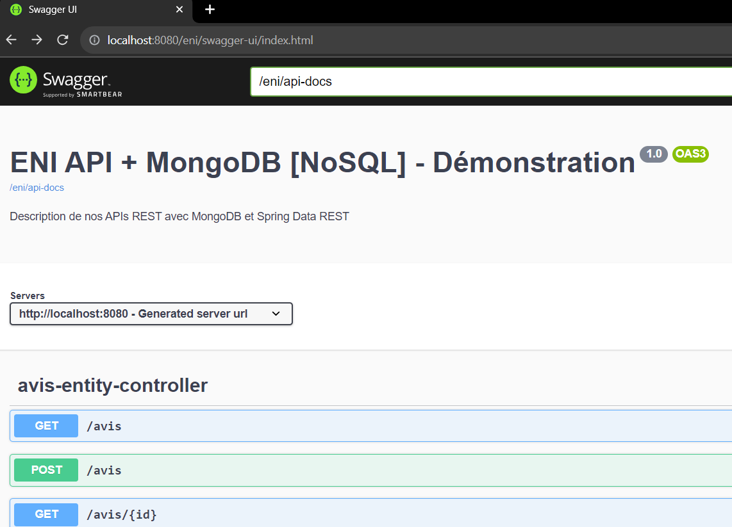

* Le titre, le descriptif et la version correspondent à la classe de configuration à présent